รายงานการปฏิบัติราชการ ประจำเดือน มีนาคม 2567

รายงานการปฏิบัติ (คดีที่น่าสนใจในรอบเดือน มีนาคม 2567)
คดีที่เกิดขึ้น : เหตุพบศพเสียชีวิตภายในบ้าน
ผู้ปฏิบัติ : พ.ต.อ.กิตติศักดิ์ รามสวัสดิ์ ผกก.สภ.ขนอม ,พ.ต.ท.ศักดินันท์ ด้วงโยธา สว.(สอบสวน) สภ.ขนอม พร้อมด้วยเจ้าหน้าที่ที่เกี่ยวข้อง
สถานที่เกิดเหตุ : ม.6 ต.ขนอม อ.ขนอม จ.นครศรีธรรมราช
เวลาดำเนินการ : วันที่ 1 มี.ค. 2567 เวลาประมาณ 20.25 น.

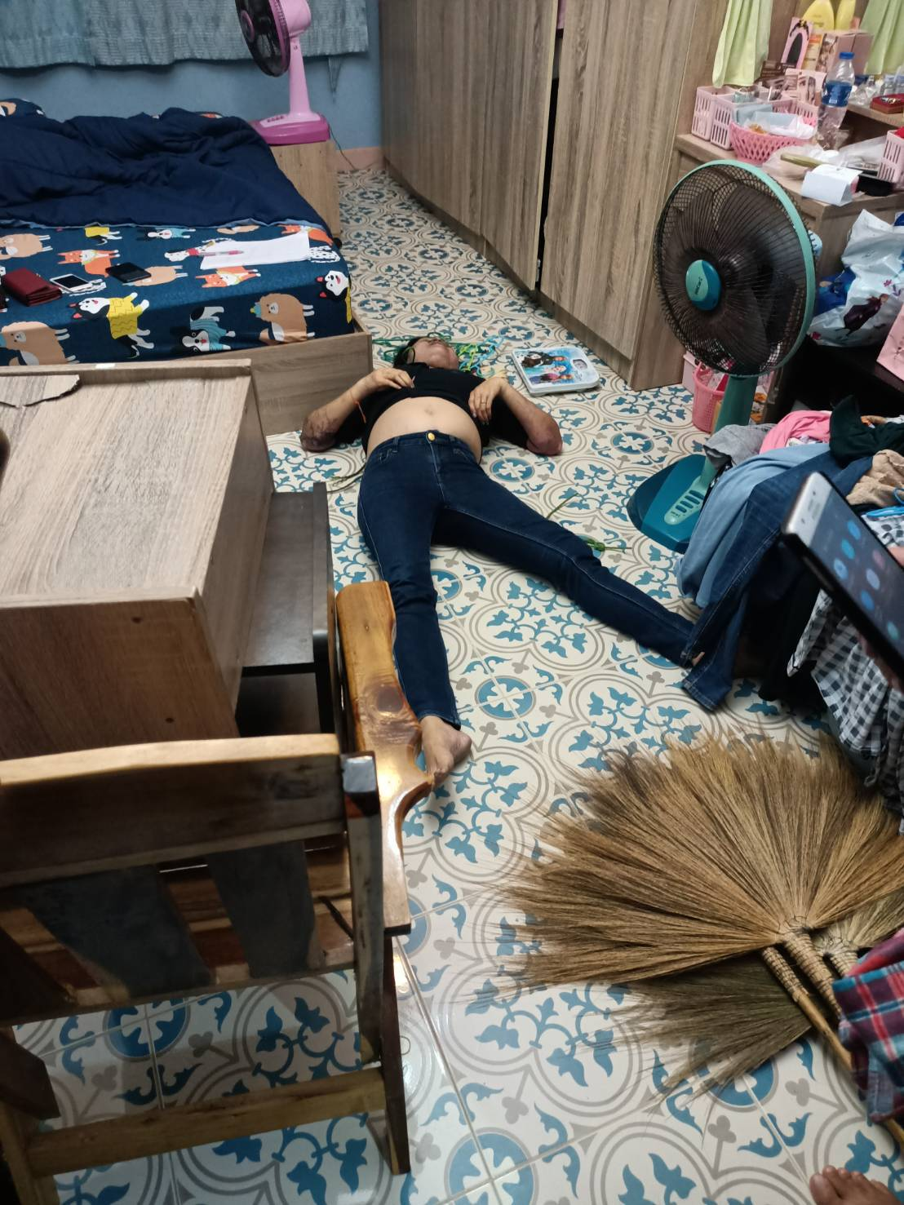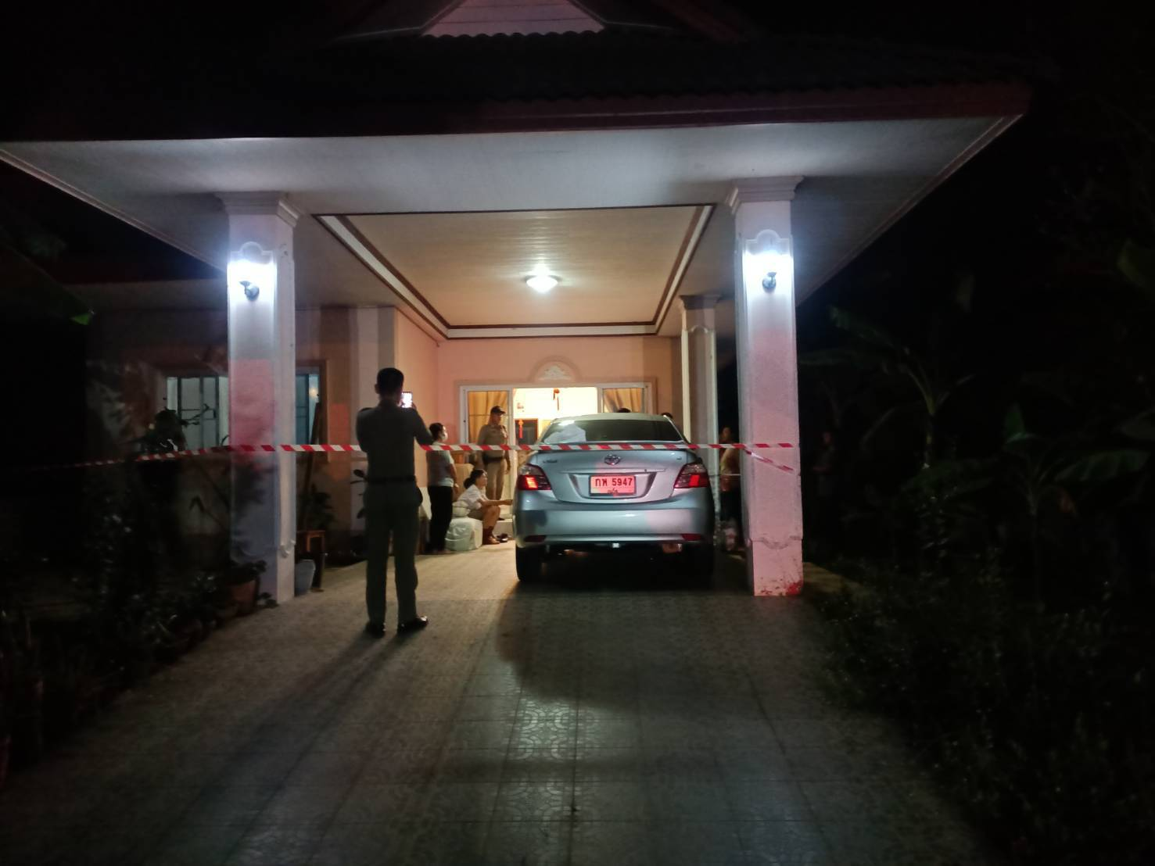

เมื่อวันที่ 1 มี.ค. 2567 เวลาประมาณ 20.25 น. ร้อยเวรสอบสวน สภ.ขนอม ได้รับแจ้งจากศูนย์วิทยุ สภ.ขนอม ว่ามีผู้เสียชีวิตใน บ้าน หมู่ที่ 6 ต.ขนอม อ.ขนอม จว.นศ. จึงรายงานให้ผู้บังคับบัญชาตามลำดับชั้นทราบ ประสานแพทย์เวร รพ.ขนอม ร่วมชันสูตรพลิกศพ ได้พร้อมกำลังตำรวจ อีกจำนวนหนึ่งเดินทางไปยังที่เกิดเหตุจากการตรวจสถานที่เกิดเหตุ พบศพเพศหญิงนอนอยู่บนพื้นห้องนอนสภาพศพนอนหงาย สวมเสื้อเชิ้ตสีดำ กางเกงยีนส์สีน้ำเงิน มีเชือกผูกอยู่ที่คอ ใกล้ผู้ตายมีโทรศัพท์ กระเป๋าใส่เงิน ข้างในมีเงินเเละทองคำอยู่ ข้างๆกันมีจดหมายเขียนว่า "แม่นุ้ยขอโทษนะเเม่ เเม่รักน้องนะครับ โจนาธาน" จากการสืบสวนสอบสวนเบื้องต้นได้ความว่า ผู้ตายพักอาศัยโดยลำพังในบ้านเกิดเหตุ ต่อมา เเม่ผู้ตายมาหา เเต่บ้านปิดล็อคเเม่ผู้ตายจึงดูทางหน้าต่างเห็นเหมือนลูกตัวเองนอนเสียชีวิตอยู่ จึงตามญาติเเละโทรเเจ้งตำรวจ น้าชายผู้ตายได้ปีนเข้าทางหน้าต่างเพื่อมาเปิดประตูให้ พนักงานสอบสวนได้ร่วมกับแพทย์ รพ.ขนอม ชันสูตรพลิกศพผู้ตาย เบื้องต้นไม่พบบาดแผลระบุความเห็นว่าเสียชีวิตมาแล้วประมาณ 12 ชม. ญาติผู้ตายขอนำศพส่งผ่าชันสูตรที่นิติเวช รพ.มหาราช จว.นครศรีธรรมราช


สรุปการดำเนินคดี ประจำเดือน มีนาคม 2567
รับแจ้งความร้องทุกข์ : ช่วงวันที่ 1 มีนาคม 2567 ถึง 31 มีนาคม 2567 พนักงานสอบสวนได้รับแจ้งความร้องทุกข์ จำนวน 24 คดี (อาญา 24 คดี,จราจร 0 คดี) แยกเป็นคดีที่รัฐเป็นผู้เสียหาย จำนวน 15 คดี (คดียาเสพติดกลุ่มข้อหาร้ายแรง จำนวน 8 คดี) คดีฉ้อโกงที่กระทำผ่านระบบคอมพิวเตอร์ จำนวน 1 คดี คดีทำให้เสียทรัพย์ จำนวน 1 คดี
รับสำนวนคดีอาญา : ช่วงวันที่ 1 มีนาคม 2567 ถึง 31 มีนาคม 2567 พนักงานสอบสวนได้รับสำนวนคดีอาญาไว้ทำการสอบสวน จำนวน 24 คดี สอบสวนเสร็จสิ้นแล้ว จำนวน 8 คดี คงเหลือและอยู่ระหว่างการสอบสวน จำนวน 16 คดี
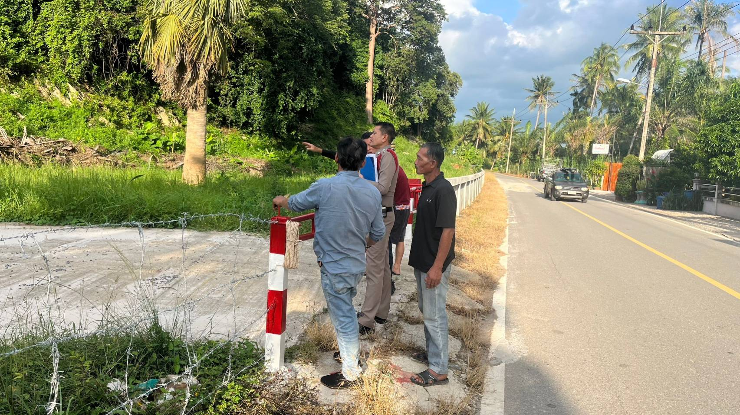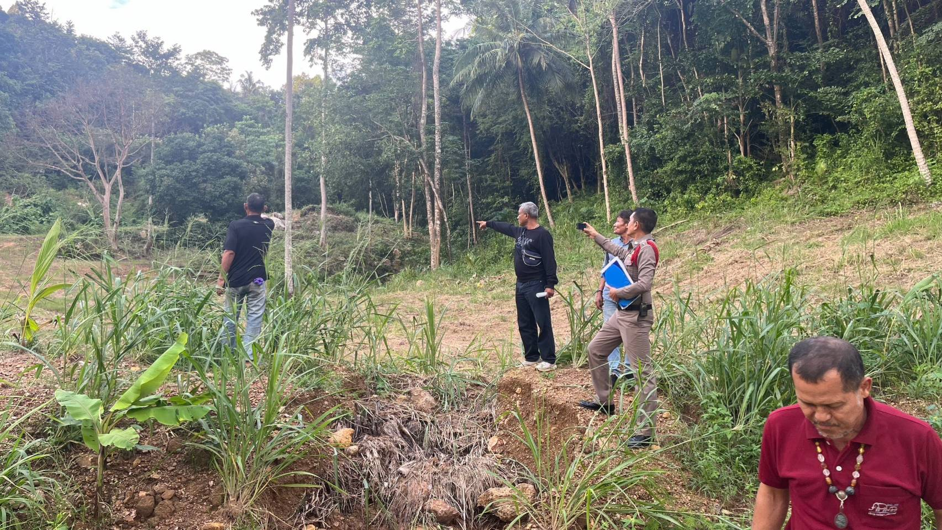

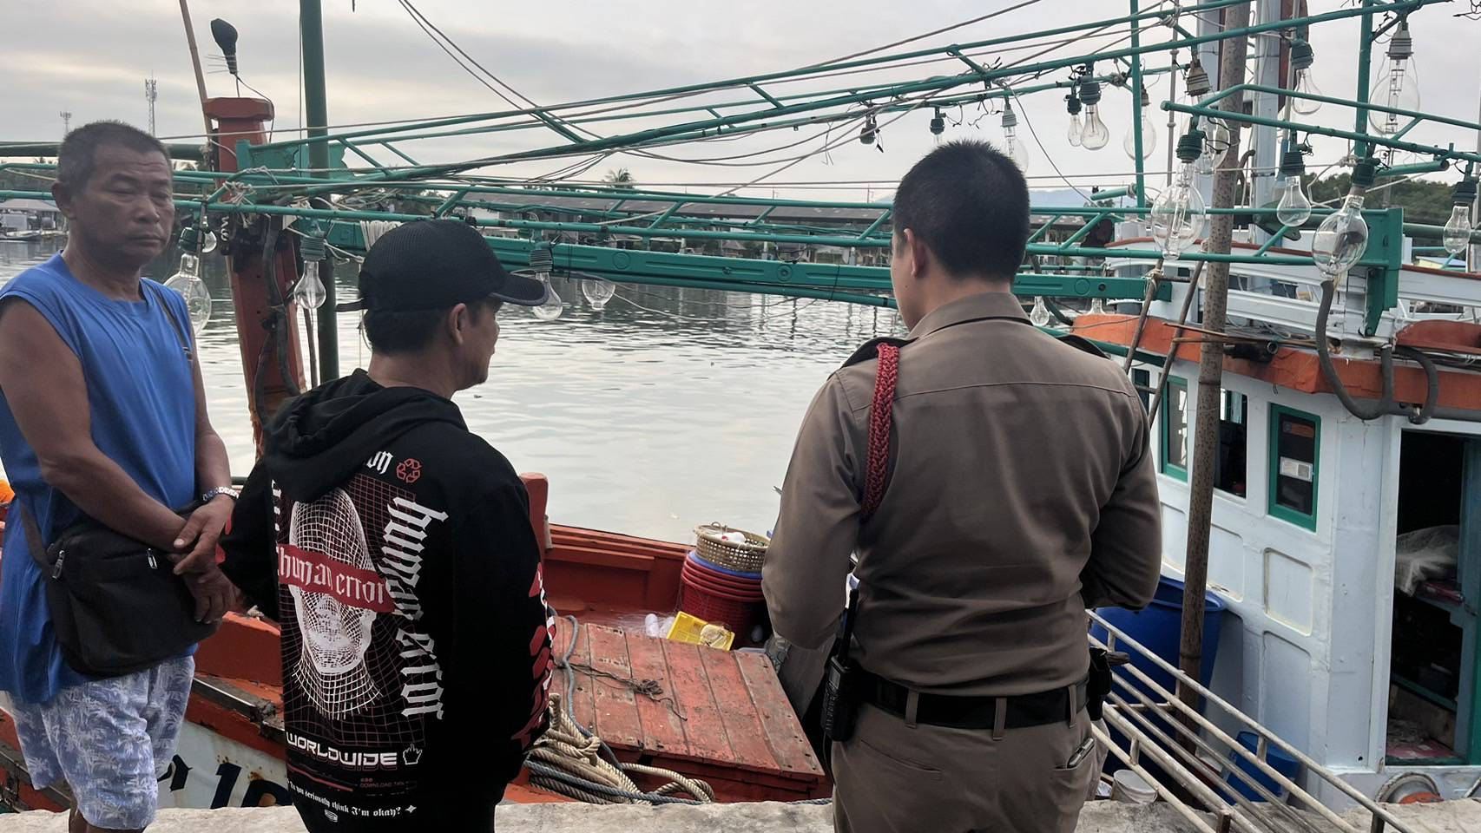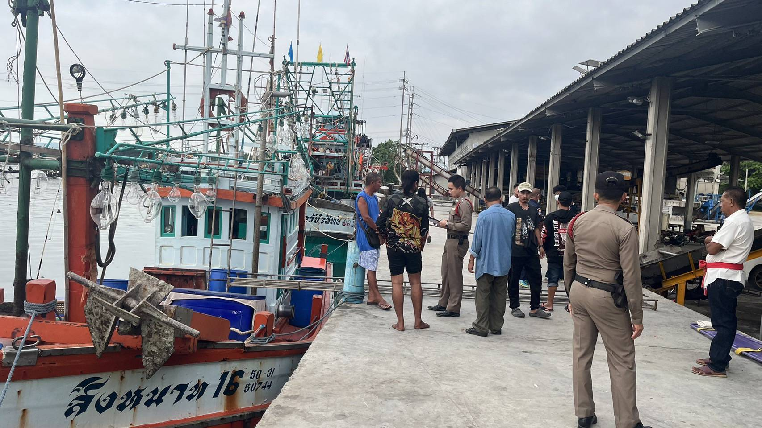

รายงานสถิติคดีอาญา ๔ กลุ่ม ประจำเดือนมีนาคม ๒๕๖๗

เลขคดีสุดท้ายประจำเดือนมีนาคม 2567
เลขคดีอาญาที่ 61/2567
เลขคดีจราจรที่ -
คดีอาญาจราจรที่อยู่ระหว่างสอบสวน จำนวน 16 คดี
สำนวนคดีอาญาจราจรล่าช้า ตามคำสั่ง ตร.ที่419/2556 ไม่มีแต่อย่างใด

